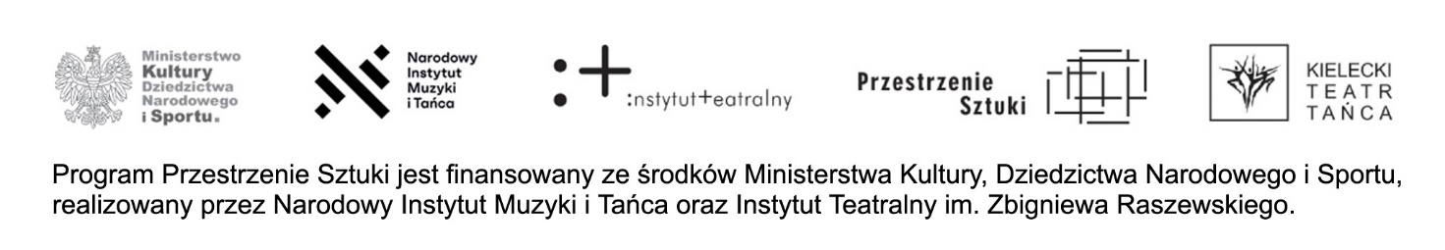
PROGRAM PRZESTRZENIE SZTUKI
OPERATOR – KIELECKI TEATR TAŃCA – MIEJSKA INSTYTUCJA ARTYSTYCZNA

FORMULARZ ZGŁOSZENIOWY

REZYDENCJA CHOREOGRAFICZNO – WARSZTATOWA
DLA CHOREGRAFÓW I PEDAGOGÓW TAŃCA

Możliwość odbycia rezydencji między 20 września a 30 listopada 2021 roku

- Imię i nazwisko:
- Adres e-mail:
- Numer telefonu:
- Data urodzenia:
- Numer dowodu osobistego lub paszportu:
- PESEL:
- Adres zameldowania:
- Proszę o rezerwację bezpłatnych noclegów w dniach …………..…………………… 2021r.:
(Organizator może zaoferować maksymalnie 6 noclegów).
- Krótka notka zawodowa o sobie od 2000 do 4000 znaków:
- Załączam do e-maila:
- list motywacyjny ze wskazaniem specjalizacji jako pedagog tańca,
- portfolio artystyczne w postacji plików audio - video z szeroko pojętej dziedziny tańca plik lub link Vimeo / Youtube
- Potwierdzam zapoznanie się z Regulaminem Rezydencji choreograficzno - pedagogicznej w Kieleckim Teatrze Tańca w ramach programu „Przestrzenie Sztuki”, finansowanego ze środków Ministerstwa Kultury, Dziedzictwa Narodowego i Sportu, realizowanego przez Narodowy Instytut Muzyki i Tańca oraz Instytut Teatralny im.Z.Raszewskiego.

- Zaproszenia i informacje przesyłane droga mailową:
"Wyrażam zgodę na otrzymywanie na adres elektroniczny wskazany w niniejszym formularzu lub nowe adresy wskazane w terminie późniejszym, comiesięcznych zaproszeń i informacji o imprezach, konkursach, warsztatach, festiwalach, przeglądach filmowych w Polsce i na świecie oraz innych projektach edukacyjno-kulturalnych realizowanych przez Organizatora ( Kielecki Teatr Tańca ) oraz jego bezpośrednich partnerów (przesyłane treści nie stanowią informacji handlowych)."
TAK / NIE (niepotrzebnie skreślić)
- Wyrażam zgodę na używanie i rozpowszechnianie mojego wizerunku przez Kielecki Teatr Tańca spółkę z siedzibą w Kielcach przy ul. Pl. Moniuszki 2B, dla celów reklamowych, promocyjnych, marketingowych związanych ze statutową działalnością KTT.

II.

Niniejsza zgoda nie jest ograniczona ani czasowo, ani terytorialnie.

III.

Niniejsza zgoda obejmuje wszelkie formy publikacji, w szczególności plakaty reklamowe, ulotki, drukowane materiały promocyjne, spoty telewizyjne, reklamę w gazetach czasopismach oraz w internecie itp.
Wizerunek mój może być użyty do różnego rodzaju form elektronicznego przetwarzania obrazu, kadrowania i kompozycji, bez obowiązku akceptacji produktu końcowego, lecz nie
w formach obraźliwych lub ogólnie uznanych za nieetyczne.

IV.

Niniejsza zgoda dotyczy wszelkich zdjęć z moim udziałem wykonanych na zlecenie KTT,
w szczególności zdjęć wykorzystanych w plakatach reklamowych spektakli.

V.

Zrzekam się niniejszym wszelkich roszczeń względem KTT z tytułu wykorzystywania mojego wizerunku na potrzeby zawarte w oświadczeniu.

